**SCOTT 계정 만들기**

**1. 관리자 계정(SYSTEM)에서 SCOTT 계정 생성**

**2. SCOTT계정 접속**

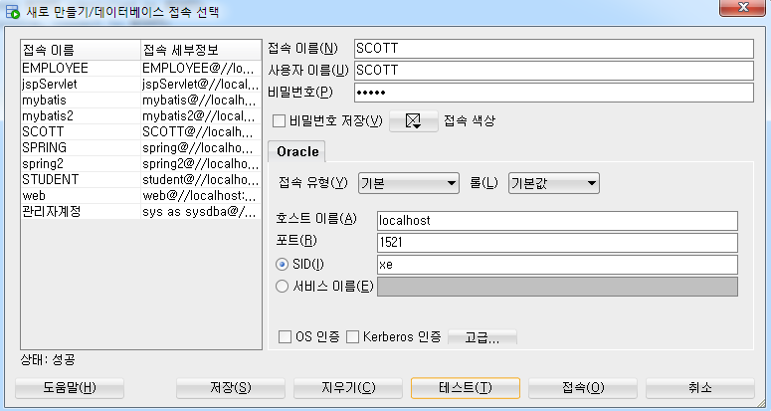

**3. CMD창에서 SCOTT계정에 접속하여 해당 스크립트 파일을 실행하여 구축**

(스크립트 파일의 경로는 다를 수 있음)

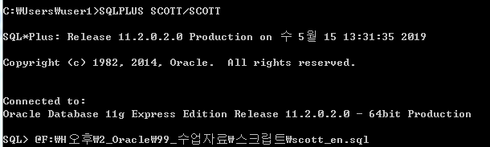

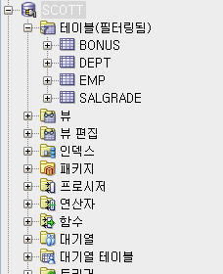

**4. 새로 고침 눌러 잘 만들어졌는지 확인**